Tillsynsbegäran – information om höga naturvärden i samrådsanmälan S 2984-2023 i Ekerö kommun
Denna tillsynsbegäran behandlar höga naturvärden i samrådsanmälan S 2984-2023 i Ekerö kommun som inkom 2023-09-01 och omfattar 4,4 ha.
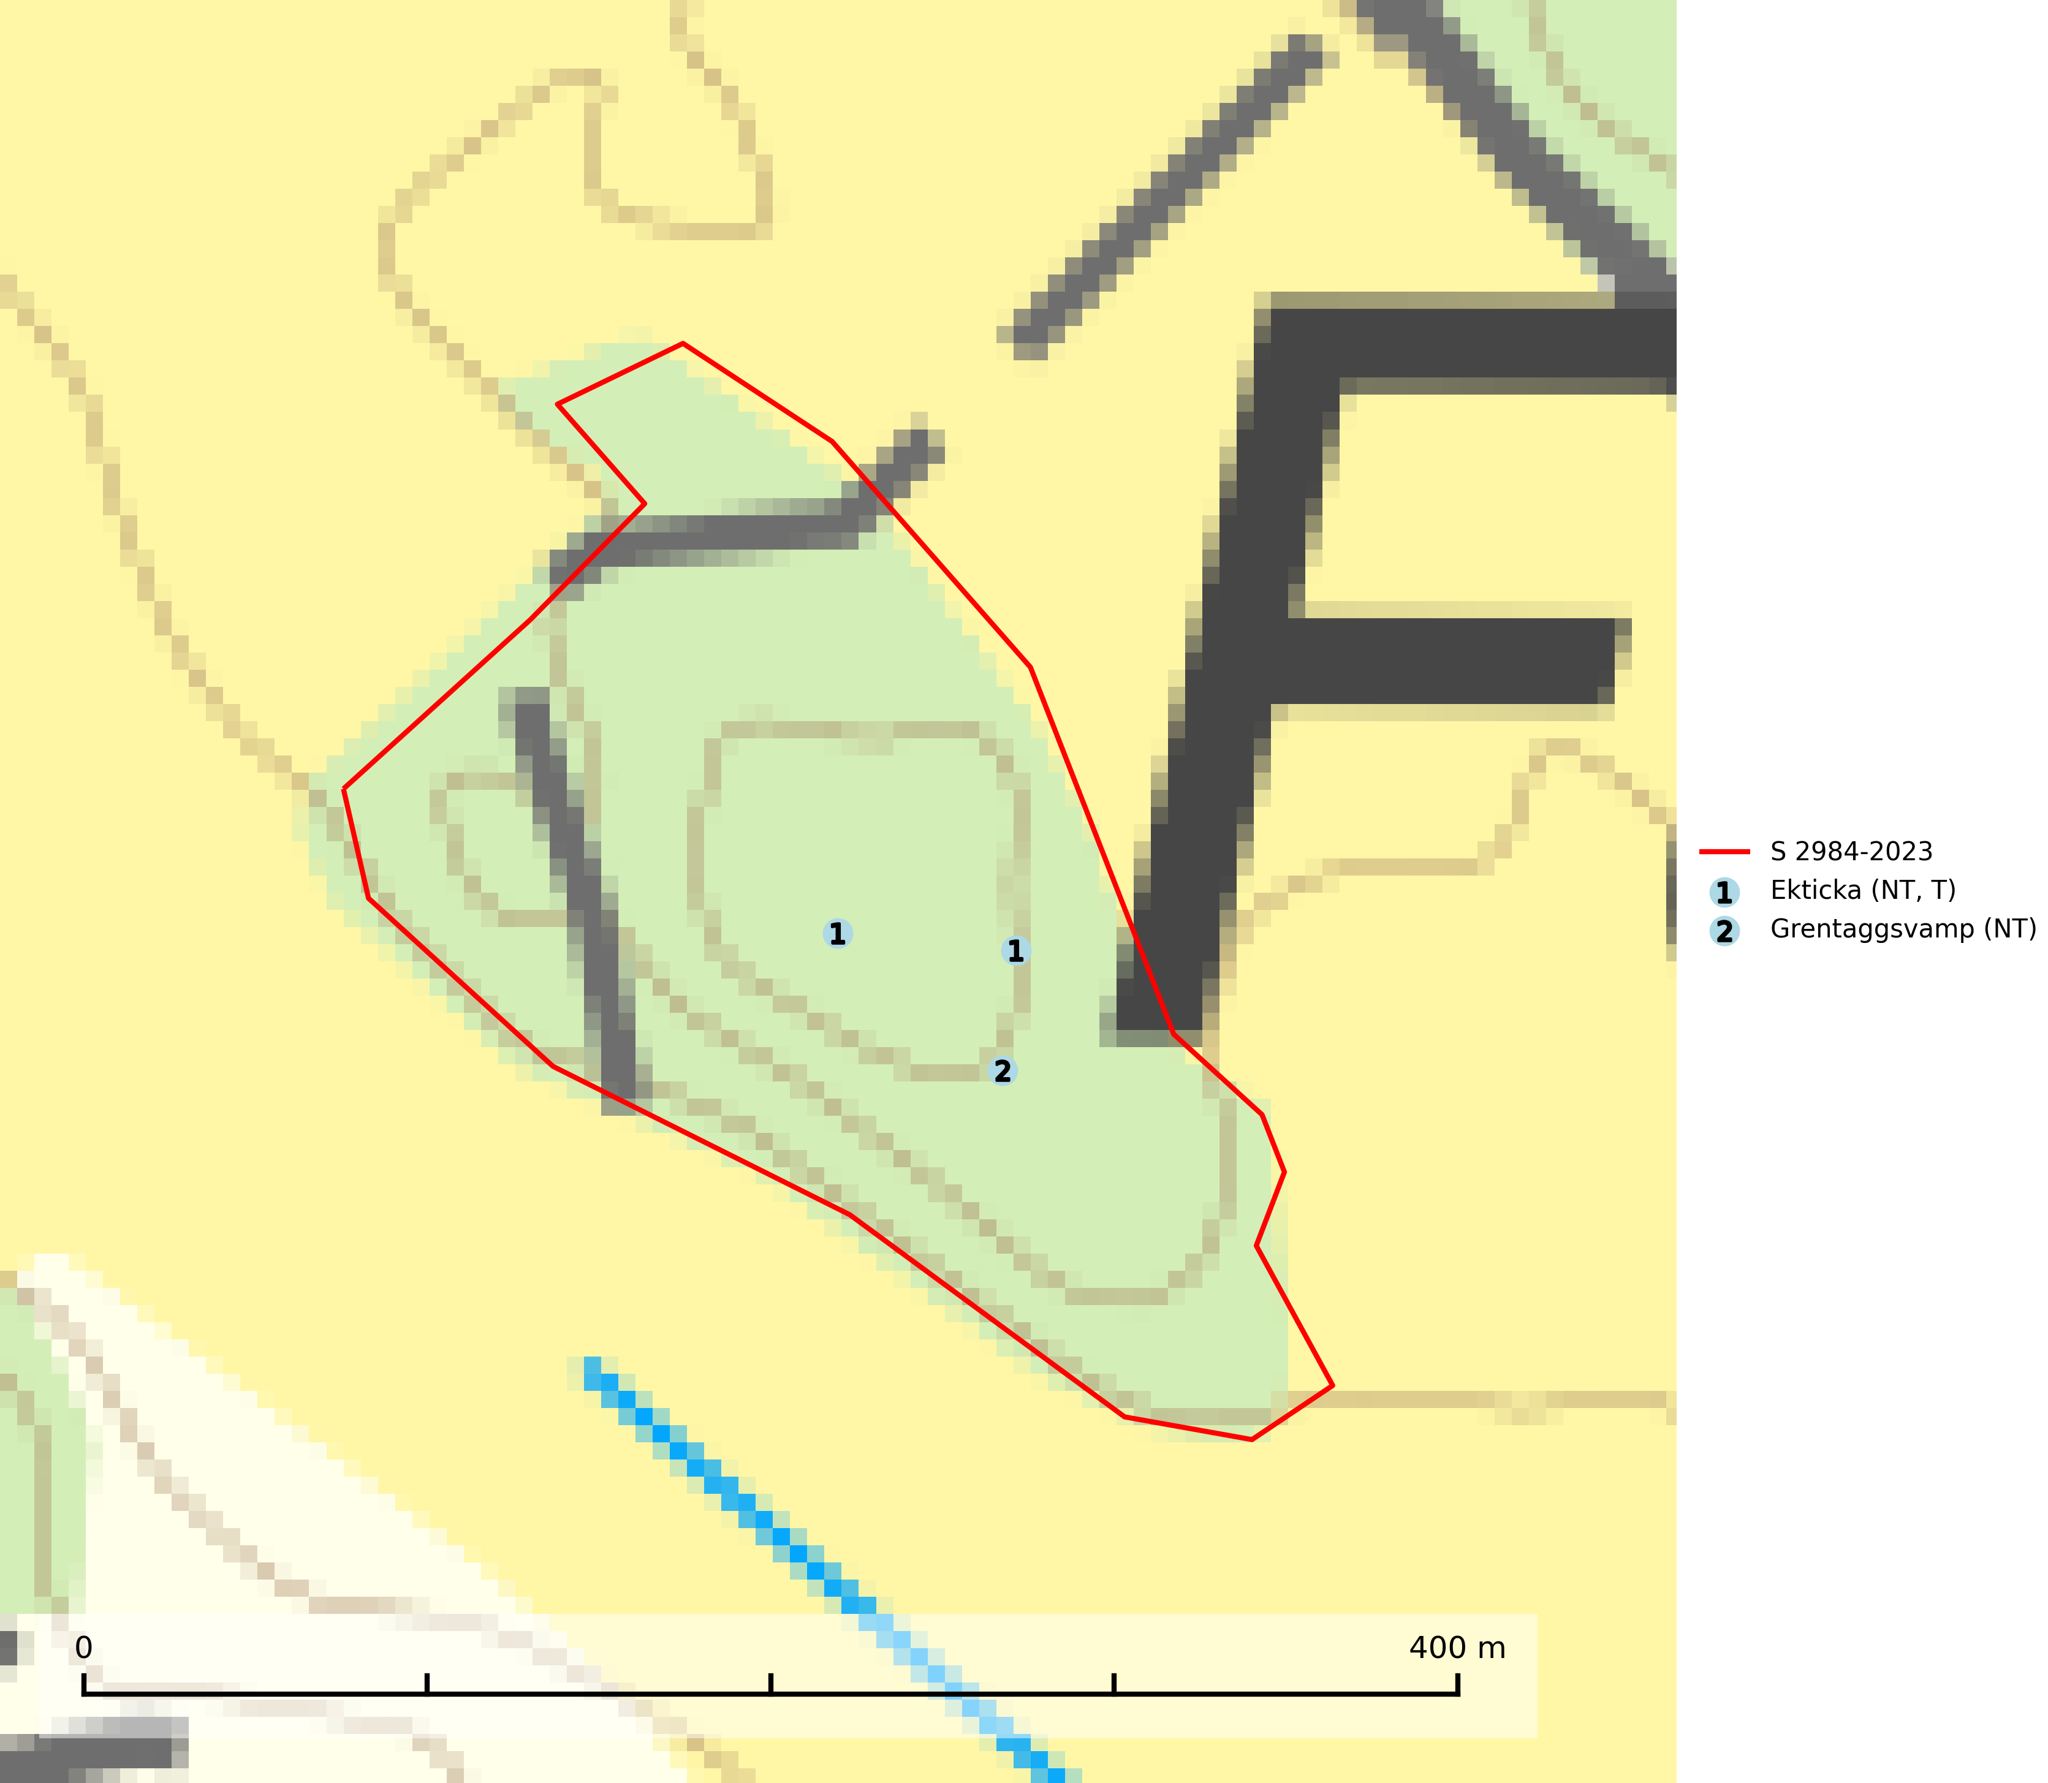
Figur 1. Fyndplatser för naturvårdsarter i samrådsanmälan. Markörer utan svart kant är placerade på fyndplatsen. Markörer med svart kant är placerade vid sidan av fyndplatsen har ett svart streck som visar fyndplatsens exakta position. Kartans mittpunktskoordinat är N 6584603, E 652283 i SWEREF 99 TM.
I samrådsanmälan finns fynd av 2 naturvårdsarter, varav 2 är rödlistade och 1 är typisk (T): ekticka (NT, T) och grentaggsvamp (NT). Se Figur 1.

Tillsynsbegäran
Vi begär härmed att Skogsstyrelsen fattar beslut enligt miljöbalken som säkerställer att skogens höga naturvärden bevaras samt att EU-lagstiftning efterlevs och att artskyddsbrott förhindras.
Vi önskar även ta del av de ställningstaganden och beslut som myndigheten meddelar till följd av aktuell samrådsanmälan och föreningens inlaga (se 34 § förvaltningslagen).

Naturvårdsarter och fridlysta arter
Nedan följer beskrivningar av de naturvårdsarter och fridlysta arter som har sina livsmiljöer och växtplatser i den samrådsanmälda skogen. De påträffade naturvårdsarterna är ett tydligt kvitto på att det rör sig om en skog med höga naturvärden.
Ekticka (NT) påträffas i löv- och blandskog och hagmark där den växer på levande oftast äldre eller senvuxna ekar. Minskningstakten för den svenska populationen har uppgått till 15 % under de senaste 50 åren och bedöms vara nära gränsvärdet för Sårbar (VU). Ekticka är typisk art för 9020 Nordlig ädellövskog (SLU Artdatabanken, 2025).
Grentaggsvamp (NT) är en vedlevande taggsvamp som lever parasitiskt på grova, levande lövträd oftast bok, asp, björk, hästkastanj, poppel, lönn, rönn och oxel. Den förekommer gärna på kyrkogårdar, i alléer, parker, lövskogar och hagmarker men även i slutna skogar. Främsta hotet är avverkning av äldre grova lövträd i kulturlandskapet och i parker. Arten missgynnas på sikt av att det inte tillkommer lika mycket solitära lövträd som motsvarar vad som dör eller tas bort. Det behövs tydlig information till markägare, parkförvaltningar och liknande instanser om värdet av äldre träd och hur de ska skötas. Det behövs också en kampanj för att nyskapa dessa miljöer som är viktiga för ett stort antal hotade arter (SLU Artdatabanken, 2025).

